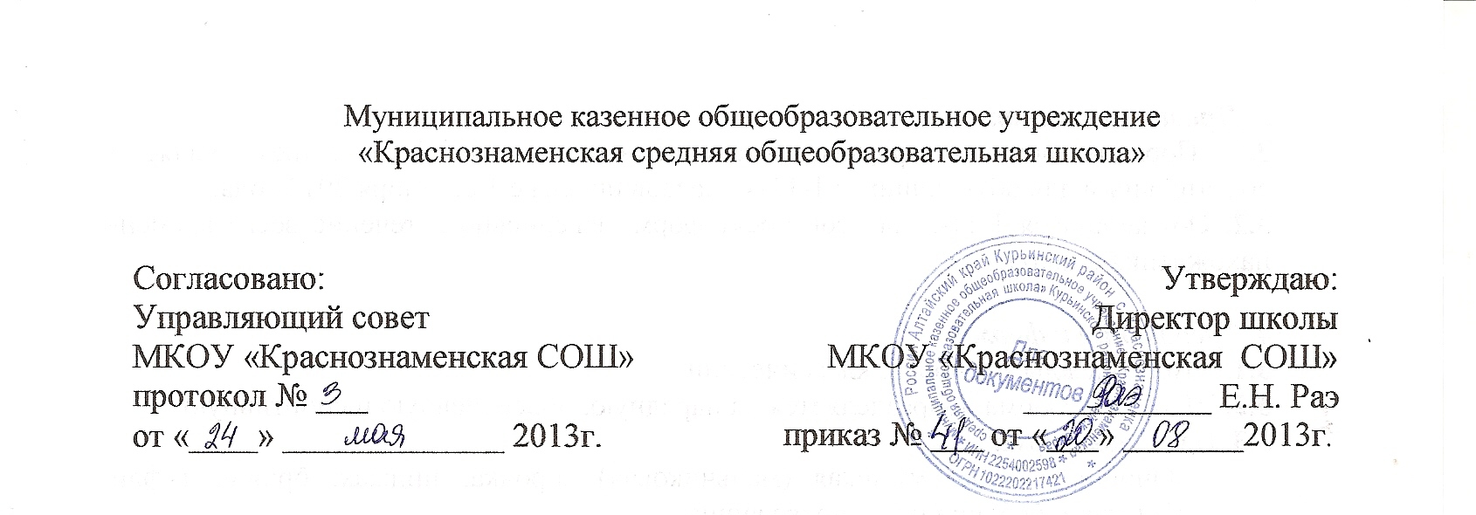

Положение

о требованиях к одежде обучающихся
МКОУ «Краснознаменская средняя общеобразовательная школа»

1.1. Настоящее Положение разрабатывается с целью определения единых требований к школьной одежде и внешнему виду обучающихся, и устанавливается порядок ее ношения для обучающихся 1 - 11-х классов муниципального казенного общеобразовательного учреждения «Краснознаменская средняя общеобразовательная школа» Курьинского района Алтайского края.
1.2. Общий вид одежды, цвет, фасон, соответствующие деловому стилю, согласовываются Управляющим советом школы и утверждаются директором школы.

О необходимости перехода школы на единые требования к школьной одежде свидетельствует следующее:
1. Строгий стиль одежды создает в школе деловую атмосферу, необходимую для занятий;
2. Единые требования к школьной одежде дисциплинирует человека;
3. Единые требования к школьной одежде позволяют избежать соревновательности между детьми в одежде;
4. Ученик в школьной форме думает об учебе, а не о своем внешнем виде;
5. Нет проблемы «в чем пойти в школу»;
6. У детей возникает позитивный настрой, спокойное состояние активизируется желание идти в школу;
7. Единые требования к школьной одежде помогают ребенку почувствовать себя учеником и членом определенного коллектива;
8. Дает возможность учащемуся ощутить свою причастность именно к этой школе;
9. Единые требования к школьной одежде экономит деньги родителей.

2. Цель данного решения.
2.1 Создание делового стиля одежды учащихся и рабочей атмосферы во время учебного процесса;
2.2. Соблюдение санитарно-гигиенических норм;
2.3. Воспитание у учащихся эстетического вкуса, культуры одежды;
2.4. Формирование чувства корпоративной принадлежности, уважения к традициям и специфики школы.

3. Правила ношения.
3.1. Порядок ношения формы, установленный данным Положением, является обязательным для обучающихся 1-11-х классов школы с 1 сентября 2013 года.
3.2. Обучающиеся 1-11-х классов носят форму ежедневно в течение всего времени нахождения в школе.

4. Единые требования к школьной одежде.
3.1. Стиль одежды - деловой, классический.
3.2. Школьная одежда подразделяется на парадную, повседневную и спортивную.
3.3. Парадная одежда:
- Юноши - белая мужская (мальчиковая) сорочка, пиджак, брюки, туфли. Галстуки, бабочки и т.п. по желанию.
- Девушки - белая блуза, жилет, юбка, брюки, туфли.
3.4. Повседневная одежда:
- Юноши - пиджак, брюки, жилет, мужская сорочка (рубашка), туфли.
Рубашки разных цветов, классического покроя, за исключением ярких расцветок.
- Девушки - блуза классического покроя (разных цветов, за исключением ярких расцветок), брюки, юбка, сарафан, жилет. Возможны любые комбинации из вышеперечисленных предметов при условии соблюдения требований к цвету и деловому стилю одежды.
3.5. Спортивная форма:
На уроки физической культуры учащиеся должны переодеваться в спортивную форму, состоящую:
Для учащихся 1-11 классов:
девочки - спортивный костюм, велосипедки или трико, футболка, спортивная обувь; при занятиях в спортивном зале - спортивные трусы, футболка;
мальчики - спортивный костюм или трико, футболка, спортивная обувь, при занятиях в спортивном зале - спортивные трусы, футболка.
3.6. Не допускается ношение спортивной формы в дни учебных занятий.
3.7. Одежда учащихся всегда должна быть опрятной, чистой, отглаженной.
3.8. Не допускается носить в учебное время:
- пеструю, яркую, джинсовую одежду, не соответствующую сезону и месту;
- спортивные костюмы надеваются только для уроков физической культуры и на время проведения спортивных праздников, соревнований;
- лосины, леггинсы, майки, футболки.
3.9. Педагогический состав работников школы должен показывать пример своим воспитанникам, выдерживать деловой стиль в своей повседневной одежде.

4. Права и обязанности обучающихся:
4.1. Обучающийся имеет право выбирать школьную одежду в соответствии с предложенными вариантами.
4.2. Обучающийся обязан носить повседневную школьную одежду ежедневно. Спортивная форма в дни уроков физической культуры приносится с собой. В дни проведения торжественных линеек, праздников школьники надевают парадную форму.
4.3. Без школьной формы школьники на занятия не допускаются.
4.4. Категорически запрещается ношение джинсовой, спортивной и одежды бельевого стиля.
4.5. Допускается ношение в холодное время года джемперов, свитеров и пуловеров однотонного цвета.
4.6. Не допускается ношение вычурных украшений, нескольких серёжек в ушах, пирсинга.
4.7. Волосы обучающихся должны быть естественного оттенка, аккуратно уложенные, челка не прикрывает глаза.
4.8. Ученикам школы запрещено находиться в классе на уроке в верхней одежде и верхнем головном уборе.
4.9. Учащимся начальной школы запрещено находиться в помещении школы и классах без сменной обуви.
4.10.Не разрешается использовать в качестве деталей к школьной одежде броши, кулоны, кольца, шейные платки, маникюр.

5. Порядок введения и механизм поддержки форменного стиля.
5.1. Ответственность за доведение информации до обучающихся и их законных представителей и соблюдение пунктов данного Положения возлагается на классных руководителей.
5.2. Несоблюдение обучающимися данного Положения является нарушением Устава школы и Правил поведения для учащихся в школе.
5.3. О случае явки учащихся без школьной одежды и нарушением данного Положения родители должны быть поставлены в известность классным руководителем в течение учебного дня.
5.4. Данный локальный акт является приложением к Уставу школы и подлежит обязательному исполнению учащимися. За нарушение данного Положения, Устава школы учащиеся могут быть подвергнуты дисциплинарной ответственности.

